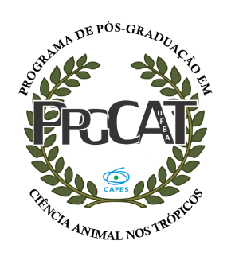 | UNIVERSIDADE FEDERAL DA BAHIA  Escola de Medicina Veterinária e Zootecnia  Programa de Pós-graduação em Ciência Animal nos Trópicos  Av. Adhemar de Barros. 500 - Ondina - Salvador Bahia CEP: 40170-110 Telefone: (71) 3283-6707  E-mail: posvetufba@gmail.com website: www.ppgcat.ufba.br

FORMULÁRIO DE SOLICITAÇÃO ADIAMENTO / PRORROGAÇÃO PRAZOS
Ao Colegiado do PPG em Ciência Animal nos Trópicos.
Eu, nome completo, CPF nº xxx.xxx.xxx-xx, aluno regular do ( ) Mestrado/ ( ) Doutorado, deste programa de Pós-graduação, venho requerer o ( ) adiamento/ ( ) prorrogação do prazo de sob a seguinte justificativa do orientador:

Informe a justificativa

Informe se houve pedido anterior de prorrogação deferido e o prazo concedido.

Data de ingresso na Pós-graduação:  xx/xx/2000 | NOVA DATA SUGERIDA
Data inicial de Pré-defesa / Qualificação:  xx/xx/2000 | Nova data de Pré-defesa / Qualificação:  xx/xx/2000
Data inicial de Defesa:  xx/xx/2000 | Nova data de Defesa:  xx/xx/2000
Caso não tenha a informação das datas favor solicitar por e-mail
Título do projeto de pesquisa:
Informe o Título do Projeto de Pesquisa (cadastrado no PPGCAT)

Relato detalhado de atividades acadêmicas desenvolvidas
Descreva resumidamente as atividades desenvolvidas até o presente momento

Informações sobre o estágio atual da pesquisa* e justificativas sobre como a prorrogação do prazo contribuirá com a conclusão do trabalho
Descreva as informações solicitadas

Por fim, declaro ter consciência de que, conforme o Regulamento desse Programa de Pós-graduação, uma vez esgotado o novo prazo da prorrogação, sem que tenha defendido a dissertação/tese e totalizado todos os créditos exigidos em disciplinas e atividades complementares, a Coordenação poderá efetuar meu desligamento imediato do curso.

Salvador, xx de xxxxxxxxx de 20xx

Nome do Discente |  | Nome do Orientador(a)

Ficou determinado em reunião do colegiado da PPGCAT no dia 27 de agosto de 2015 que só será possível solicitar um único pedido de prorrogação por aluno/curso e este terá período máximo de 90 dias. Cabe ressaltar que independente da prorrogação concedida, a bolsa será mantida até prazo regulamentado pelo programa (24 meses Mestrado / 42 meses Doutorado).
Só será permitida a solicitação de Pré-Defesa / Qualificação após a integralização dos créditos.
* Anexar o cronograma original do projeto.
* Os prazos mencionados acima poderão ser reconsiderados em razão da pandemia COVID-19.

